KEHRÄÄJÄT
Kehrääjillä on usein karvainen ruumis ja koirailla suuret, kampamaiset tuntosarvet. Toukat kehräävät itselleen kovan kotelokopan kasvillisuuden joukkoon tai maahan. Toukat ovat usein koristeellisen näköisiä j hyvin karvaisia. Niitä ei pidä kosketella, sillä karvat ärsyttävät ihoa.

Siipien kärkiväli 43-70 mm. Isosiilikkään etusiivissä on suuria ruskeita kuvioita valkoisella pohjalla, mutta kuvioiden laajuus vaihtelee suuresti. Oranssinpunaisissa takasiivissä on keltareunaisia sinimustia täpliä. Päiväpiilosta yllätettynä se pudottautuu maahan ja tekeytyy kuolleeksi. Se lentelee heinäkuusta elokuuhun ja on yleinen Etelä- ja Keski-Suomessa. Ruskea ja pitkäkarvainen toukka elää pihlajalla, pajuilla ja lukuisilla ruohokasveilla. Toukka talvehtii keskenkasvuisena, ja keväällä tai alkukesällä näkee usein koteloitumispaikkaa etsiviä yksilöitä.
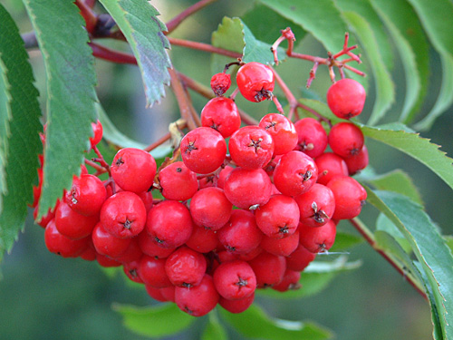
Kuva 1 pihlaja

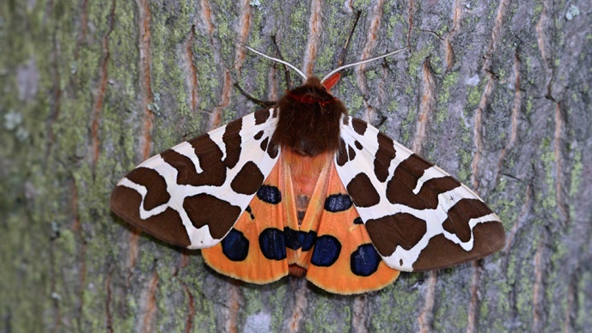
Kuva 2 Isosiilikäs
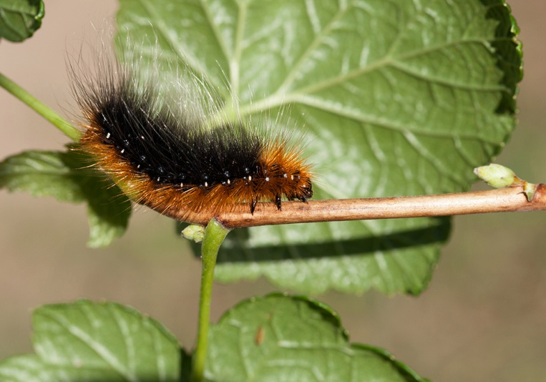
Kuva 3 Isosiilikäs toukka

Siipien kärkiväli 45-68 mm. Naaras on suurempi ja vaaleampi kuin koiras. Koiras lentää iltaisin erittäin nopeasti lähellä maanpintaa, naaraan lento ajoittuu yöhön. Moniruokaisella ja sametinmustalla toukalla on selässään kultaisia poikkivöitä, ja sen löytää loppukesällä korkeasta heinikosta. Se kääriytyy häirittynä rullalle, ja ihoon tunkeutuneet karvat voivat aiheuttaa voimakasta kutinaa.
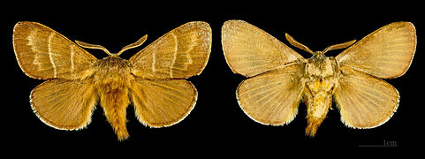
Kuva 4 uros
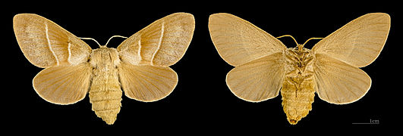
Kuva 5 naaras

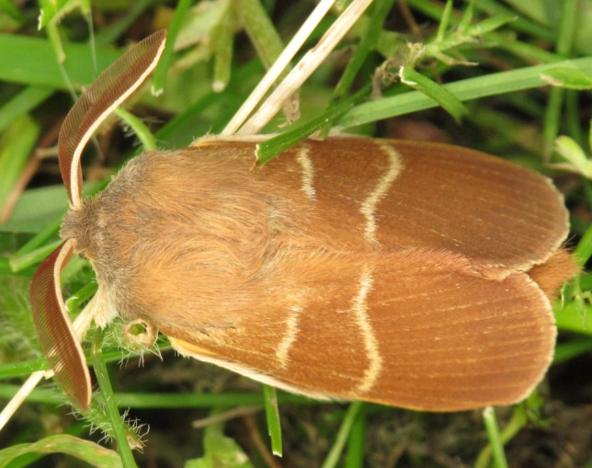
Kuva 6 heinähukka
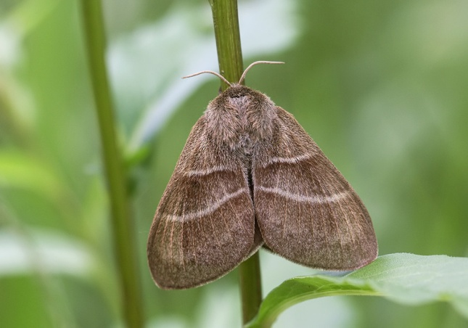
Kuva 7 heinähukka
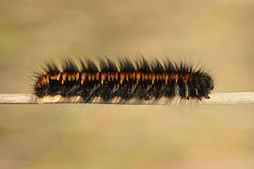
Kuva 8 heinähukka toukka

Siipien kärkiväli 34-50 mm. Hallankehrääjän harmaanmustissa siivissä on kaksi keltaista poikkivyötä ja läheltä katsoen siivet vaikuttavat melkein läpikuultavilta. Perhoset lähtevät liikkeelle vasta ensimmäisten hallaöiden jälkeen. Toukka elää lukuisilla eri lehtipuilla.

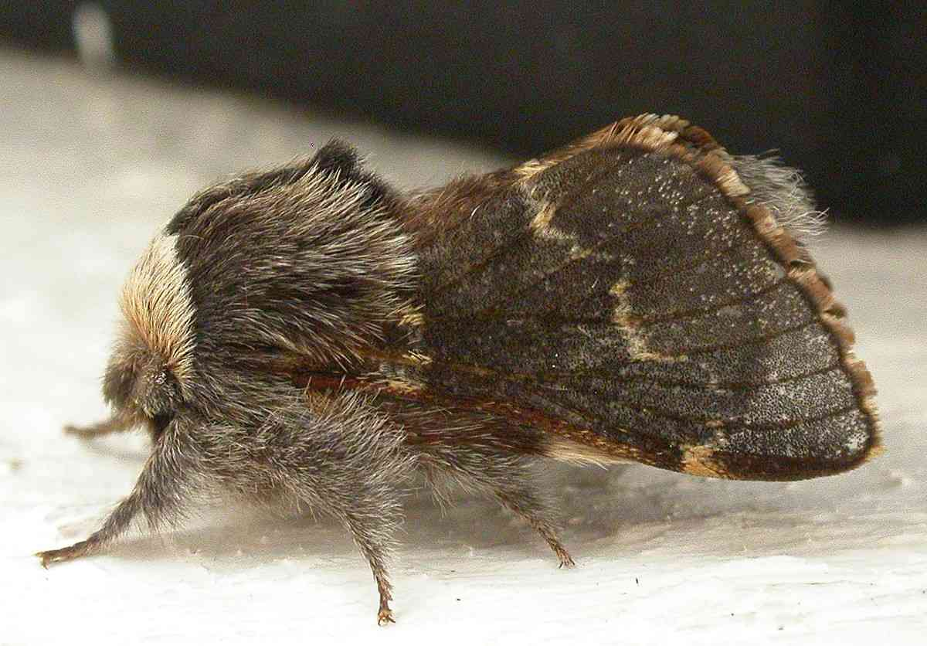
Kuva 9 hallakehrääjä
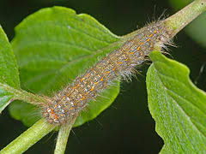
Kuva 10 hallakehrääjän toukka

Siipien kärkiväli 26-38 mm. Tarharengaskehrääjän etusiipien väritys vaihtelee vaaleankeltaisesta tumman punaruskeaan ja niissä on kaksi vaaleaa poikkivyötä ja vaaleita täpliä siiven ulkoreunassa. Se laskee munat renkaiksi erilaisten lehtipuiden oksien ympärille, ja toukat elävät aluksi suurissa ryhmissä. Tarharengaskehrääjä on meillä hyvin harvinainen, mutta meillä elää lähisukuinen niittyrengaskehrääjä M. castrense. Sitä tavataan lähinnä maan lounaisosissa, ja sen toukkia kannattaa etsiä lämpimiltä rantaniityiltä.
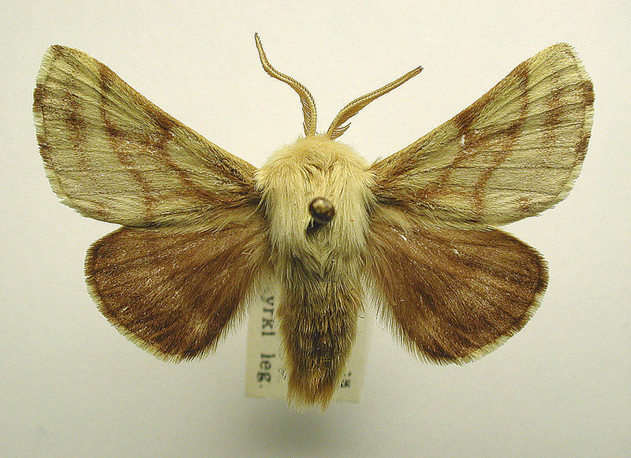
Kuva 11 niittyrengaskehrääjä
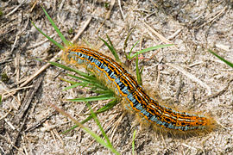
Kuva 12 niittyrengaskehrääjän toukka
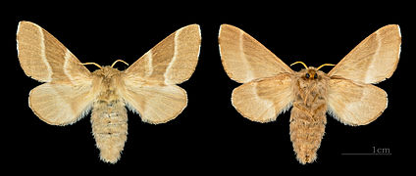
Kuva 13 naaras
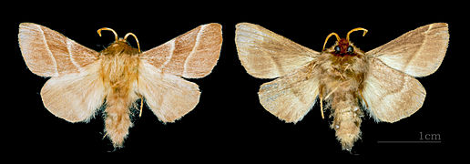
Kuva 14 uros
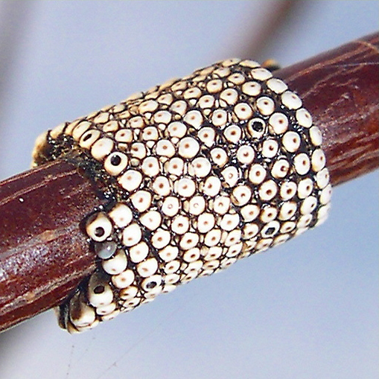
Kuva 15 tarharengaskehrääjän toukkia

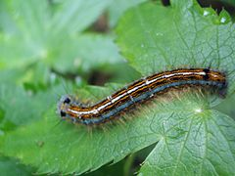
Kuva 16 tarhakehrääjän toukka

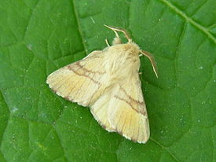
Kuva 17 tarharengaskehrääjä

Siipien kärkiväli on noin 40 mm. Tällä pohjanväriltään harmaalla tai ruskealla kehrääjällä on siiven keskellä kellanoranssi, leveän kolmiomainen laikku. Se on meillä melko harvinainen ja tavataan lähinnä etelärannikolla. Toukka elää vadelmalla ja nostaa uhattuna etu- ja takapäänsä koholle.
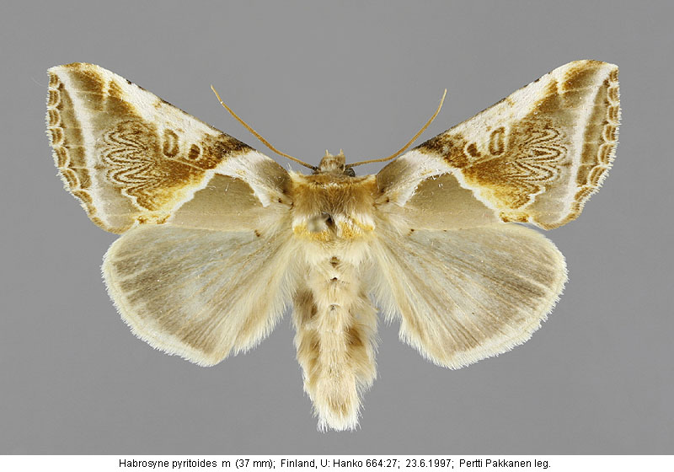
Kuva 18 silkkivillaselkä
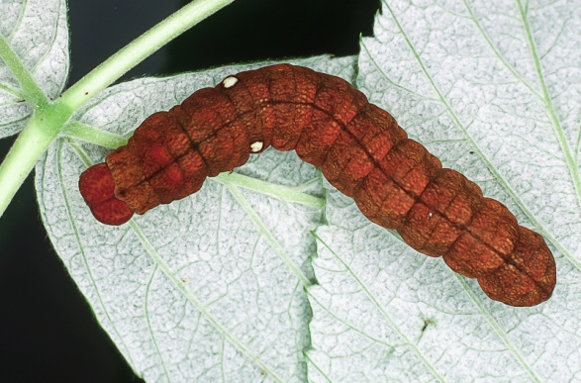

Kuva 19 silkkivillaselkä toukka

Siipien kärkiväli 45-65 mm. Härkäpäällä on hopeanharmaat etusiivet, joiden kärjessä on suuri , kellertävä ”kuutäplä”. Takasiivet ovat vaaleankeltaiset. Istuessaan laskostetuin siivin haavanoksalla se muistuttaa erehdyttävästi katkennutta oksanpätkää. Se on melko yleinen Etelä- ja Keski-Suomessa ja lentää kesäkuusta heinäkuun loppuun. Toukat elävät suurissa yhdyskunnissa erilaisilla lehtipuilla
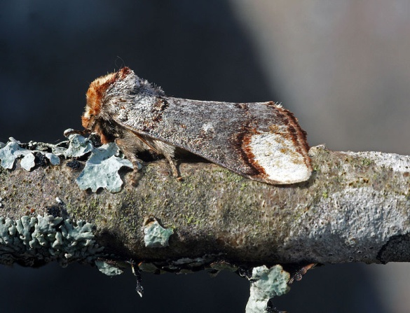
Kuva 20 härkäpää oksalla
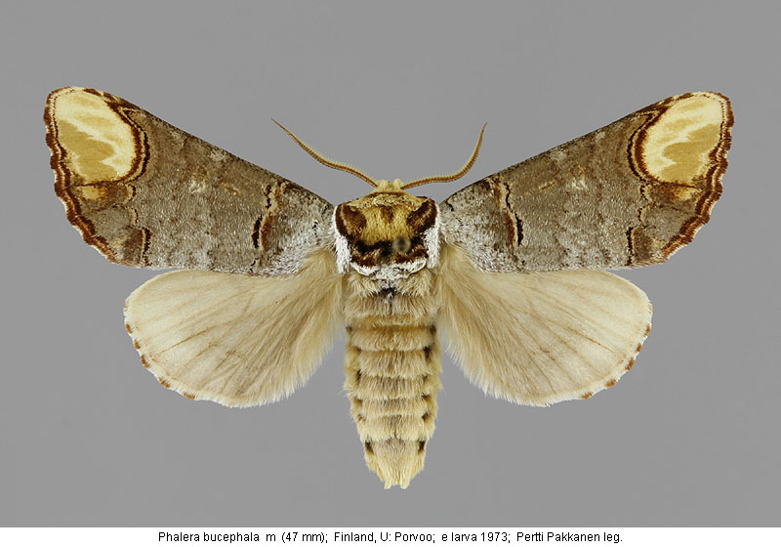
Kuva 21 härkäpää
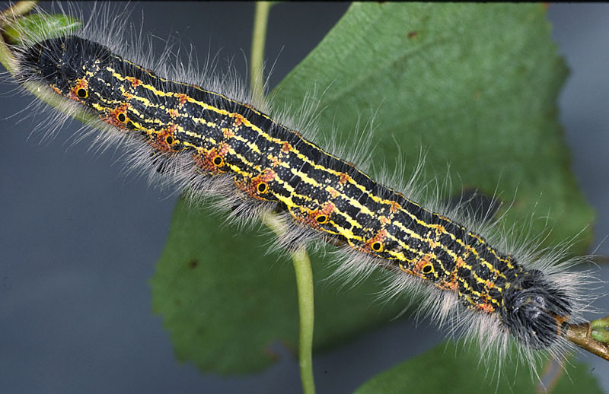
Kuva 22 härkäpään toukka

Siipien kärkiväli 34-41 mm. Tällä kehrääjällä on okrankeltaiset etusiivet, joiden poikki kulkee katkonainen musta vyö. Erittäin karvainen toukka elää lukuisilla kasvilajeilla, mutta suosii nokkosta. Yleinen Etelä-Suomessa.
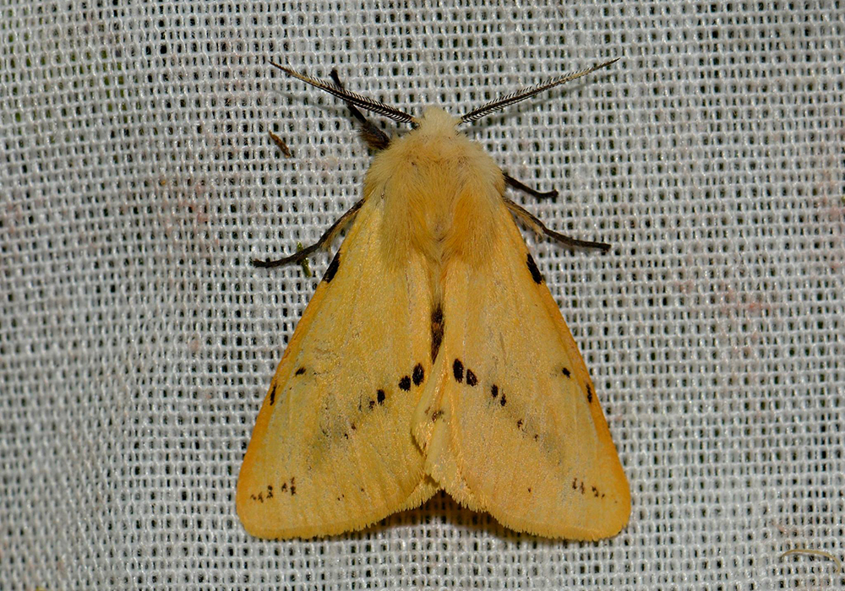
Kuva 23 Ilvessiilikäs
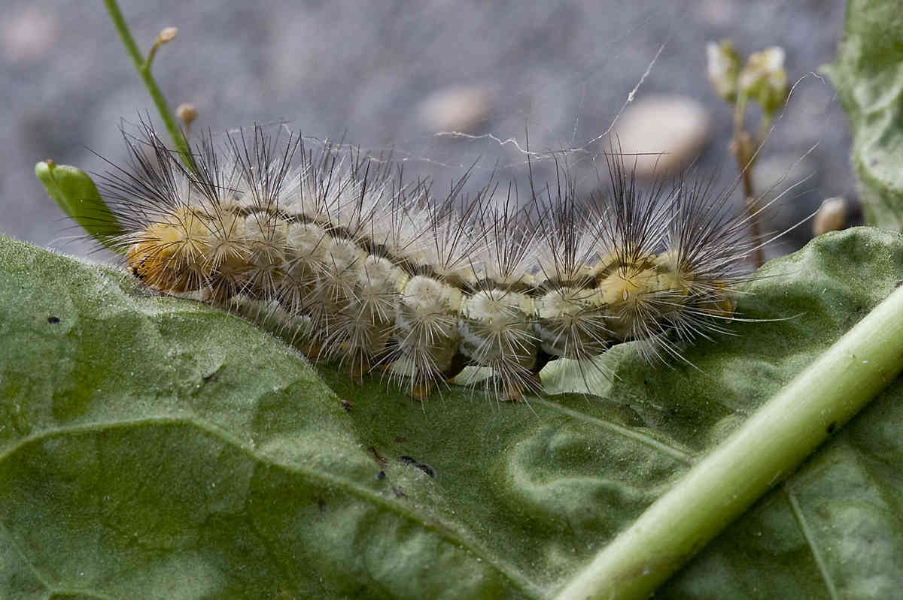
Kuva 24 Ilvessiilikäs toukka

S. lubricipedun , on samanlainen, mutta sillä on puhtaanvalkoiset siivet, joissa on enemmän mustia pisteitä. Takaruumis on keltamustaraitainen.

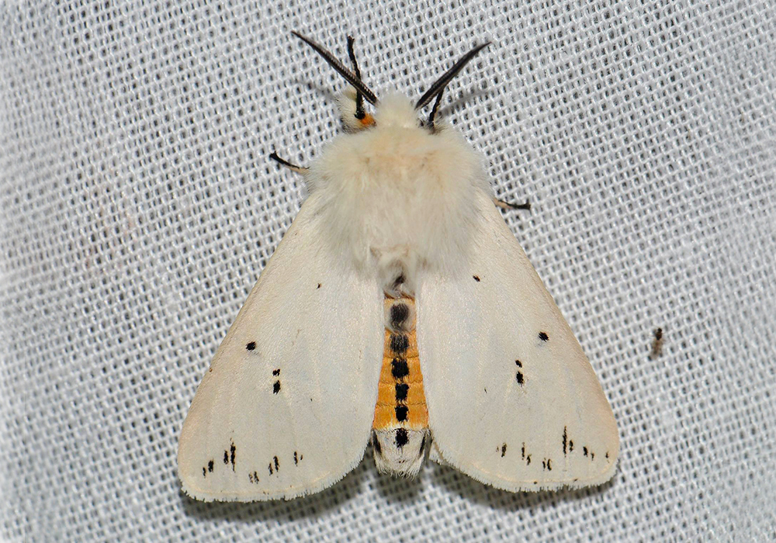
Kuva 25 tiikerisiilikäs
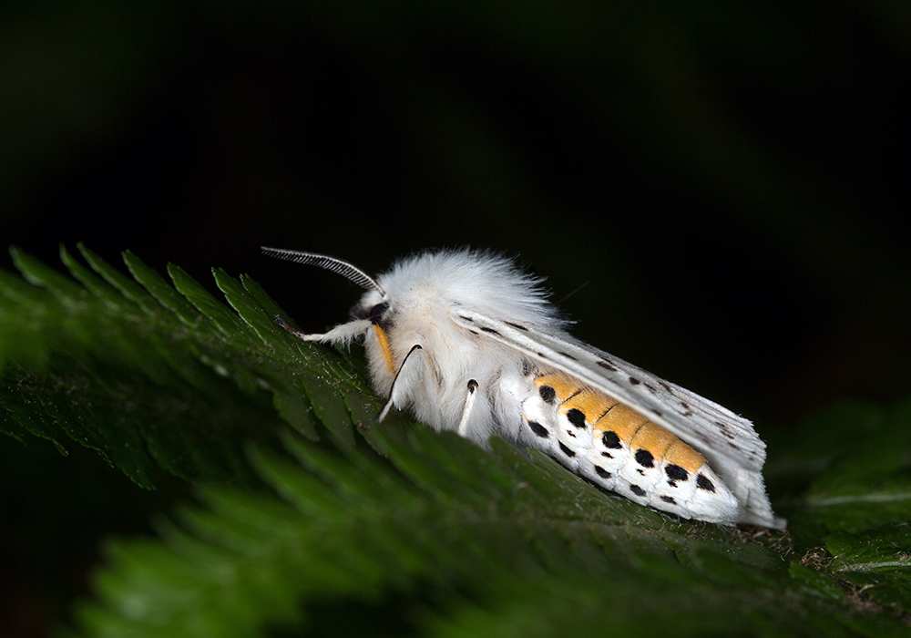
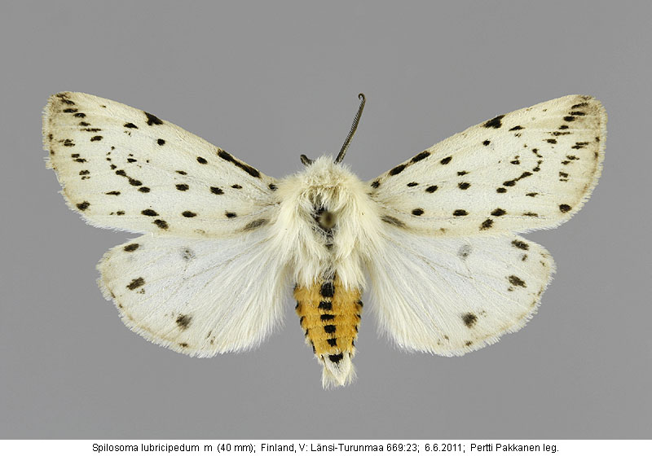

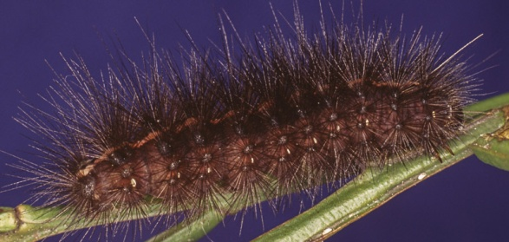
Kuva 26 tiikerisiilikäs toukka

Siipien kärkiväli (koiraalla) 42-54 mm. Koiraalla on ruosteenruskeat etusiivet, joiden takareunan lähellä on silmiinpistävät, valkoiset täplät. Naaras on siivetön ja paksuruumiinen. Naaras houkuttelee koiraita tuoksullaan ja laskee munat oman kotelokoppansa päälle. Pitkäkarvaisen toukan selässä on neljä tuuheaa ja keltaista karvatupsua. Se elää puilla, pensailla ja monilla ruohovartisilla kasveilla.

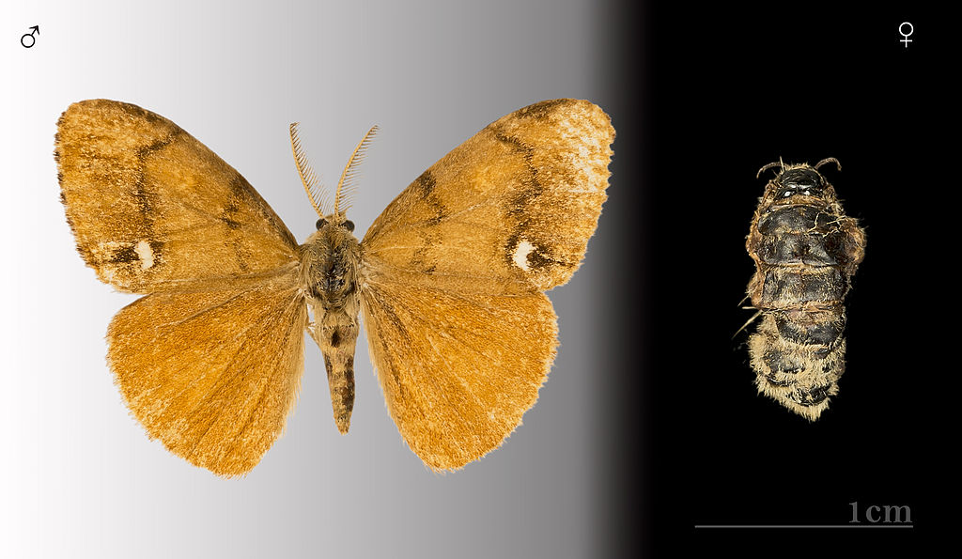
Kuva 27 uros ja naaras
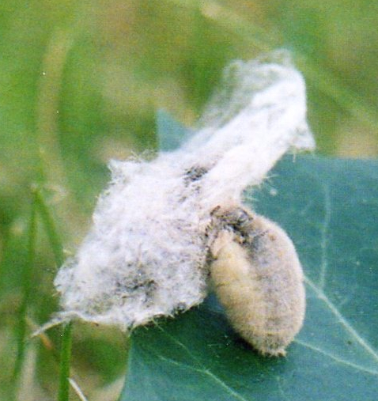
Kuva 28 naaras
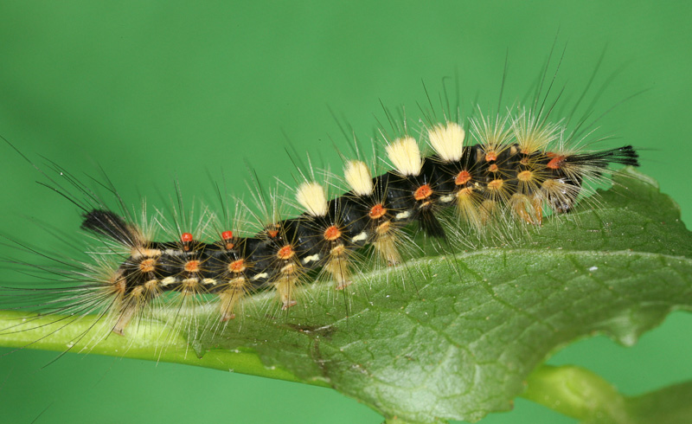
Kuva 29 täplätupsukas toukka
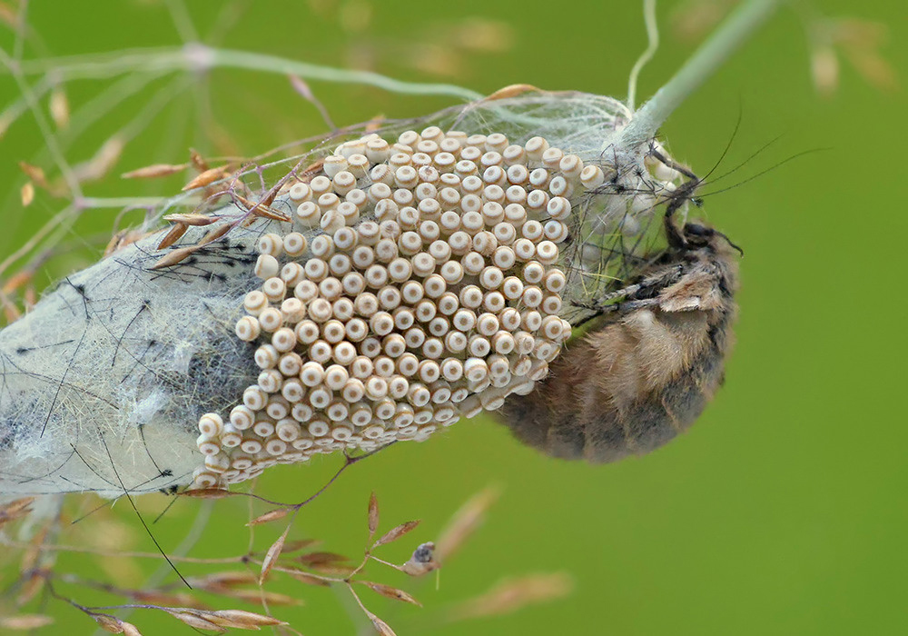
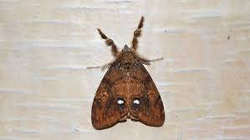
Kuva 30 täplätupsukas
Kehrääjien toukkia ei kannata kosketella ilman suojakäsineitä. Monilla lajeilla on ruumiissaan onttoja ”poltinkarvoja”, jotka sisältävät myrkkyä. Karvat tunkeutuvat helposti ihoon , ja myrkky voi aiheuttaa käsissä ikävää kutinaa ja polttoa.

Siipien kärkiväli 36-45 mm. Nyhäsiiven ruskeissa etusiivissä on vaaleanruskea siksak-kuvio, nyhäinen ulkoreuna ja tunnusomaiset suomutöyhdöt päässä ja keskiruumiissa. Se esiintyy lähes koko maassa pohjoisinta Lappia lukuun ottamatta. Vihreällä toukalla on takapäässään kaksi punaista nystyrää ja se elää monilla eri lehtipuilla.

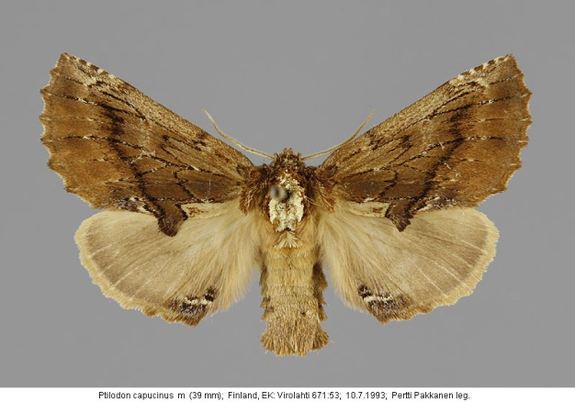
Kuva 31 nyhäsiipi
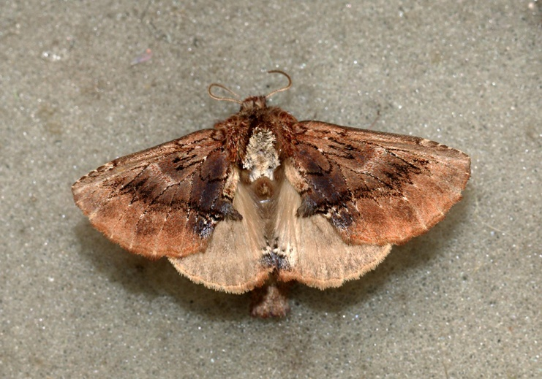
Kuva 32 nyhäsiipi
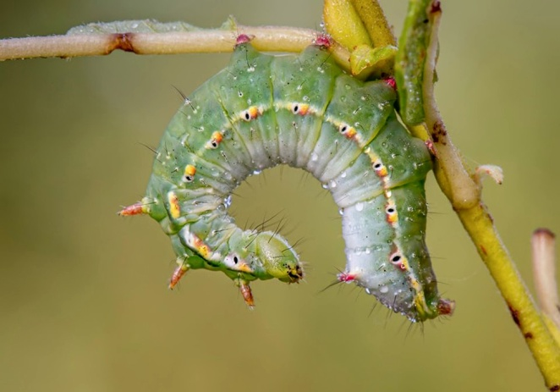
Kuva 33 nyhäsiipi toukka

Siipien kärkiväli 28-36 mm. Vadelmavillaselän tummanruskeissa etusiivissä on suuria vaaleanpunaisia täpliä. Se lentelee valoisissa metsissä ja hakkuuaukeilla kesä-heinäkuussa ja on yleinen Etelä-Suomessa. Toukka elää vadelmalla ja muistuttaa linnun ulostetta. Uhattuna se nostaa etu- ja takapäänsä koholle.

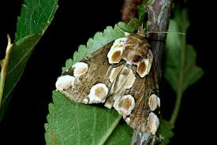
Kuva 34 vadelmavillaselkä
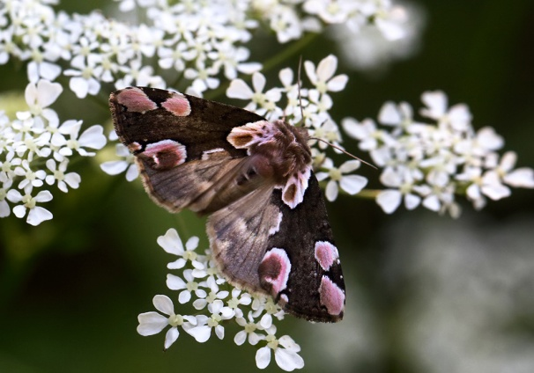
Kuva 35 vadelmavillaselkä
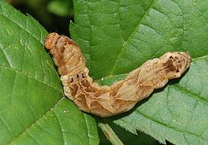
Kuva 36 vadelmavillaselkä toukka
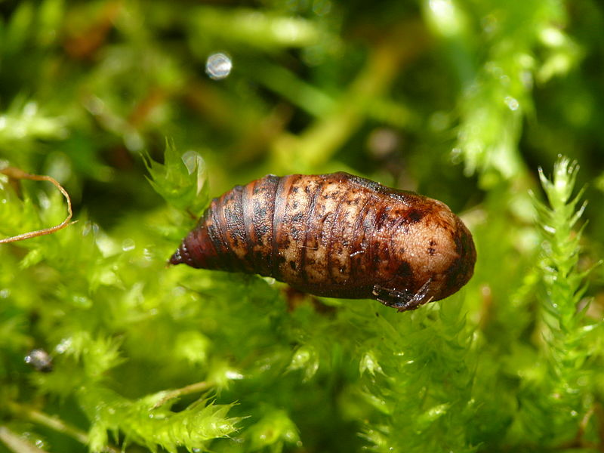
Kuva 37 vadelmavillaselkä kotelo

https://www.vastavalo.net/haku-ruohokasvit.html
https://fi.wikipedia.org/wiki/Tarharengaskehr%C3%A4%C3%A4j%C3%A4
https://fi.wikipedia.org/wiki/Niittyrengaskehr%C3%A4%C3%A4j%C3%A4

